Corrections jeudi 2 avril :
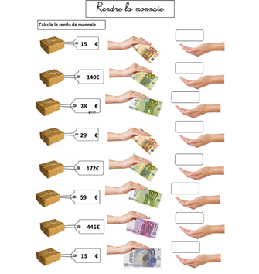 | Il fallait rendre :  35 € car 50-15=35  60 € car 200-140=60  22€ car 100-78=22  21 € car 50-29=21  28€ car 200-172=28  41 € car 100-59=41  55€ car 500-445=55  7€ car 20-13=7
Mon grand-père est fatigué.
Il est très âgé.
Il a mal au dos.
Tu es en bonne santé.
Tu as bonne mine.
Ma sœur a les yeux bleus.
Elle a des nattes. Elle est jolie.
Tu as les mains propres.
Les adjectifs :
Le petit chien - le grand chien – Le chien gris – le chien blanc
Et pour l’exercice d’entraînement :
Méchant  Rouge  Petit  Bonne  Grandes  Gentille  rouge | Grand – noir  Petit – méchant  Rose  Affreux – roux  Jaune  Vieux - noir

